En la sección **Examen**

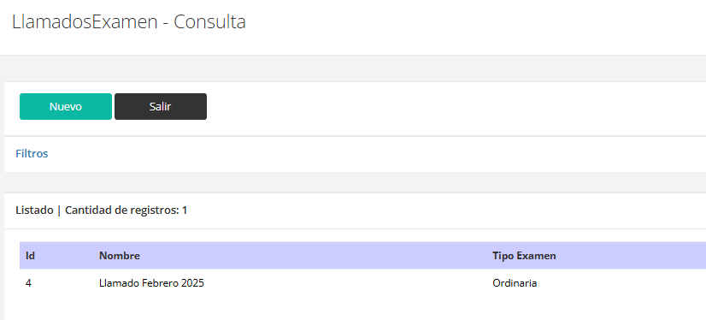1°) Entrar L**lamado Examen**: Muestra todos los llamados a examen realizados hasta el momento, que al seleccionar uno se podría modificar.

**El botón Nuevo** te permite crear Nuevo llamado indicando el tipo de Inscripción (Ordinario, Extraordinario o Mesa Especial).

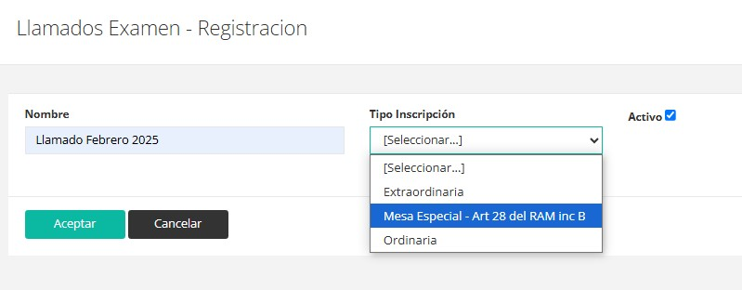

(Esta opción se podría completar con todos los llamados que ya se conocen que se realizará en el año.)

2°) Entrar **Turno de Examen**: Muestra todos los Turnos de examen realizados, que al seleccionar uno se podría modificar.

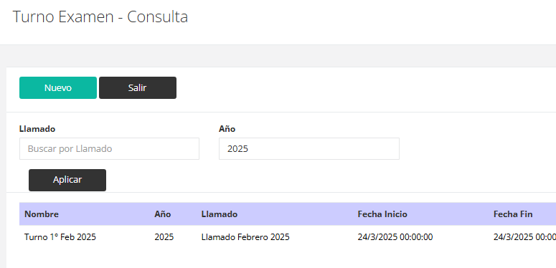

**El botón Nuevo** te permite crear Nuevo Turno indicando el Año, Llamado, y fecha de Inicio y fin con la hora respectiva.

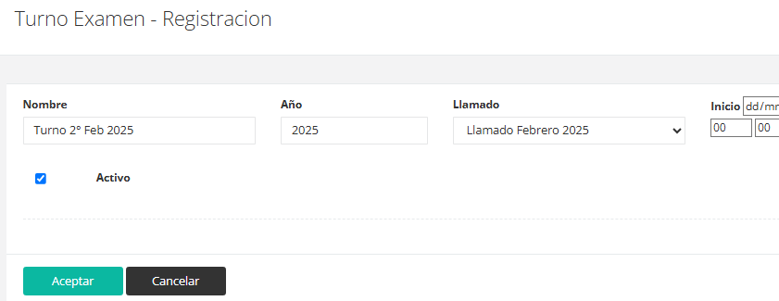

(Esta opción se podría completar con todos los llamados que ya se conocen que se realizará en el año.)

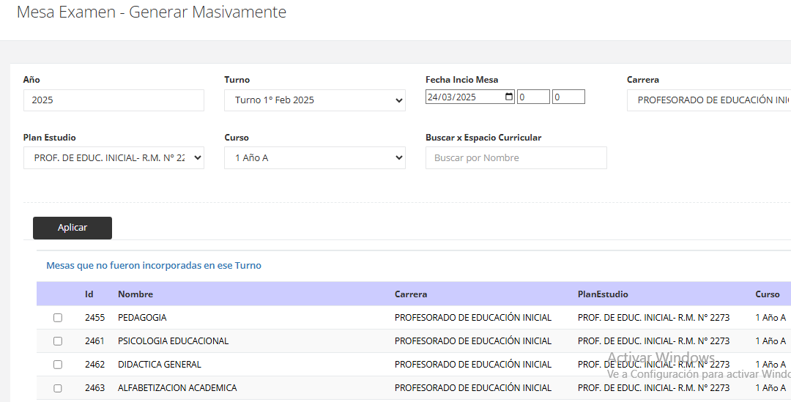3°) Entrar **Mesa de Examen Lote**: En esta sección se puede crear las mesas de examen por curso. Si no se escribe nada en **Buscar por Espacio Curricular,** trae todas las materias del mismo, si se agrega alguna descripción se realiza el filtrado (Por ejemplo, si se escribe Ped filtrará Pedagogía).

**Observación: Solo trae las materias que no tienen mesas de exámenes creadas.**

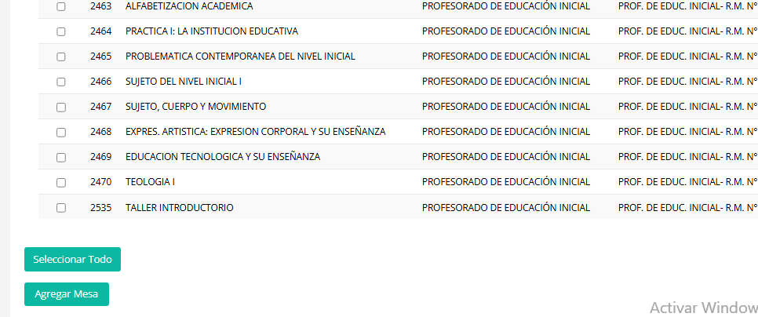**Puede seleccionar algunas Mesas o bien el botón seleccionar Todas le permitirá elegir todas para luego hacer un clic en agregar mesa.**

4°) Si desea chequear lo realizado, Entrar **Consultar** **Mesas de Examen**: En esta sección se puede consultar las mesas de examen creadas (Aplicar filtro si es necesario). También se puede cambiar la fecha en esta sección y luego **Guardar Fecha.**

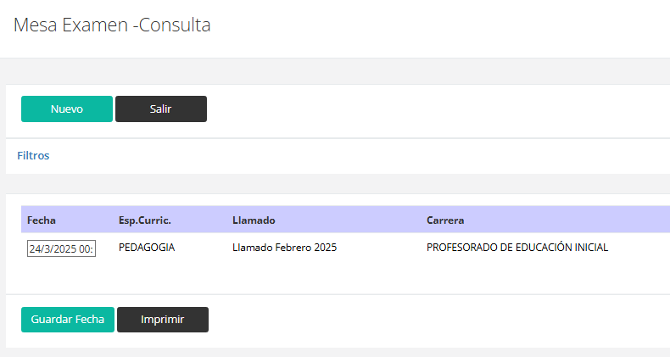

**El botón Nuevo** te permite crear Nueva Mesa indicando el Año, Turno, y Espacio curricular, siempre y cuando no haya sido creada anteriormente.

IMPORTANTE!!

En esta sección se agrega el Tribunal de la Mesa, solo se debe realizar un clic en la mesa y en la ventana Mesa de Examen modificar, se seleccionan a los profesores designados para el tribunal.

Luego en **Consultar** **Mesas de Examen** ya listará las mesas con los profesores del tribunal**.**

**El botón Imprimir** permitirá tener la grilla para la respectiva comunicación**.**

5°) En la sección **Preinscripciones e Inscripciones**

Seleccionar **Inscripción para examen**.. para inscribir a los alumnos que se encuentren en condición.

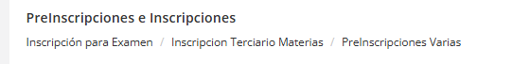

* Al seleccionar un alumno con los datos del examen, se filtrarán las materias que se encuentren en condiciones de ser rendidas siempre y cuando se haya generado las mesas de esa materia.

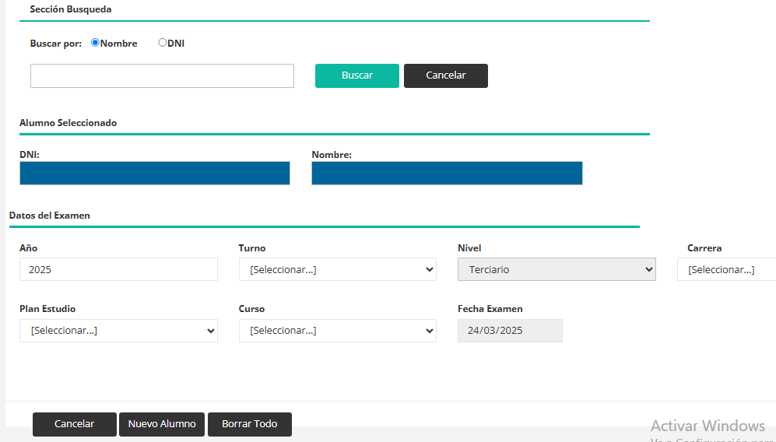

6°) En la sección **Examen**

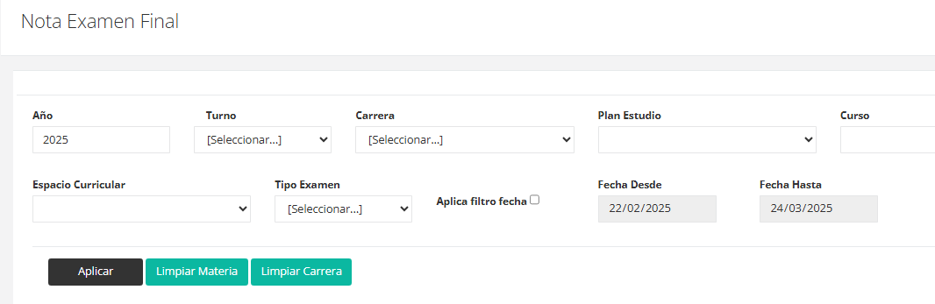Seleccionar **Nota Examen Final** para realizar la búsqueda de la mesa y colocar la nota correspondiente.